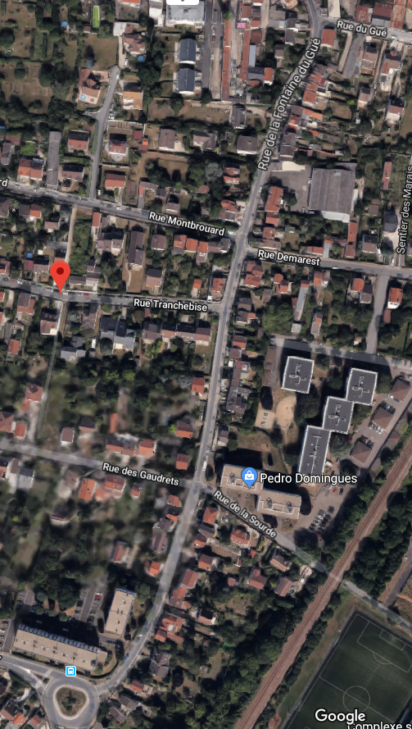

* Phase 1 : Travaux de réfection de voirie par l’entreprise FILLOUX le :

Mardi 24 Avril 2018

**« Entre 8h30 et 17h00, les rues de la Fontaine du Gué, Montbrouard, Tranchebise et des Gaudrets seront barrées à la circulation, à l’exception de la circulation des riverains et des véhicules de secours et de sécurité. Suivant les zones d’intervention, les rues de la Fontaine du Gué, Montbrouard et Tranchebise seront mises temporairement en double sens de circulation afin de permettre les accès aux rues adjacentes et aux propriétés riveraines** »

* Phase 2 : Travaux de pose de pavés collés par l’entreprise SIGNATURE :

2ème semaine de Juillet 2018

Rue de la Fontaine du Gué

Deuil la barre

25 m x 3 m

6 m x 3 m

25 m x 3 m

10 m x 3.5 m